期數：第 2010-02 期 發行日期：2010-02-01

糖尿病的中醫治療

◎北醫附醫傳統醫學科歐景騰醫師◎
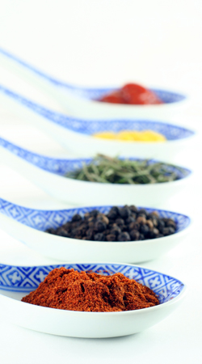
糖尿病是一種病情會持續惡化的慢性疾病，首先出現的是身體內的血糖調節機制異常造成體內血糖上升。胰島素分泌不足或作用不良是引發高血糖的主要原因。臨床症狀分兩型：第一型糖尿病 (患者體內不能產生胰島素)：多幼年發病，病情發展快而嚴重，口渴、多飲，多食、多尿、消瘦，尿有甜味等症狀明顯。第二型糖尿病(患者體內胰島素分泌不足或作用不良)：多中老年發病，病情發展慢而隱匿，主要表現有極度乏力，口乾想喝水，而多尿，多飲和多食的症狀不明顯。
糖尿病嚴重時，血糖濃度持續偏高，常伴有長期性併發症。長期的高血糖和生成糖化蛋白質(包括糖化血紅蛋白HbA1c)會造成微細血管壁薄弱及微細血管腔阻塞，接著引發微細血管併發症如視網膜病變、腎臟病變、和神經病變。此外，糖尿病也會引發心血管疾病如冠狀動脈、周圍大動脈病變。因此，糖尿病是一種需要積極治療不可輕忽的慢性病。
中醫治療糖尿病，是依據臨床症狀來確立處方。如糖尿病初期患者出現多飲、多尿、多食、體重減少(三多一少)、煩躁、失眠等症狀，是屬於陰虛熱盛型。治療應以清熱、養陰潤燥為主，可用玉女煎、白虎加人參湯或甘露飲等。臨床上有許多糖尿患者沒有三多一少證候，只有氣短乏力、動則汗出、口乾，屬於氣陰兩虛型，此時應以益氣養陰為主，如清心蓮子飲、玉泉丸或麥門冬湯等。糖尿病後期可能出現許多併發症，如水腫、腦中風、冠心病、視網膜病變或伴見頭痛、胸痛、脅痛或面色紫黯，肢體疼痛麻木等，病變部位可累及五臟六腑，其中以肝、脾、腎為主，但關鍵在腎。因此，在治療上應以治腎為主，可用六味地黃丸、濟生腎氣丸等方，再酌加活血化瘀通絡的方藥。此外，患者出現口渴欲飲，食慾不振，食入腹脹，大便溏薄或泄瀉，神疲氣短，此為脾胃氣虛，雖口渴欲飲，不宜用寒涼瀉火，以免再傷脾胃，也不宜用溫中之品，以防助長燥熱之邪。可選用參苓白朮散、七味白朮散加減治療。
至於飲食及生活上應注意事項：糖尿病人必須控制體重，因為腹部脂肪組織增加時，會降低體內胰島素降血糖的作用。飲食忌高脂肪食品、含糖量高的食物及辛辣燥熱之物，如肥肉、奶油、蛋黃、甜食、辣椒、胡椒、八角、茴香、桂皮及油炸食品等。另外，生活上須放鬆心情、適度運動、嚴禁菸酒、避免過勞、熬夜及節制房事。

